改进意见：

Reference： 可以把数据来源也写进去。Reference

E题，假设（实际上是填满我们逻辑的漏洞）好好写，应该在写模型的时候先出掉。

美赛需要有一个出彩的点。

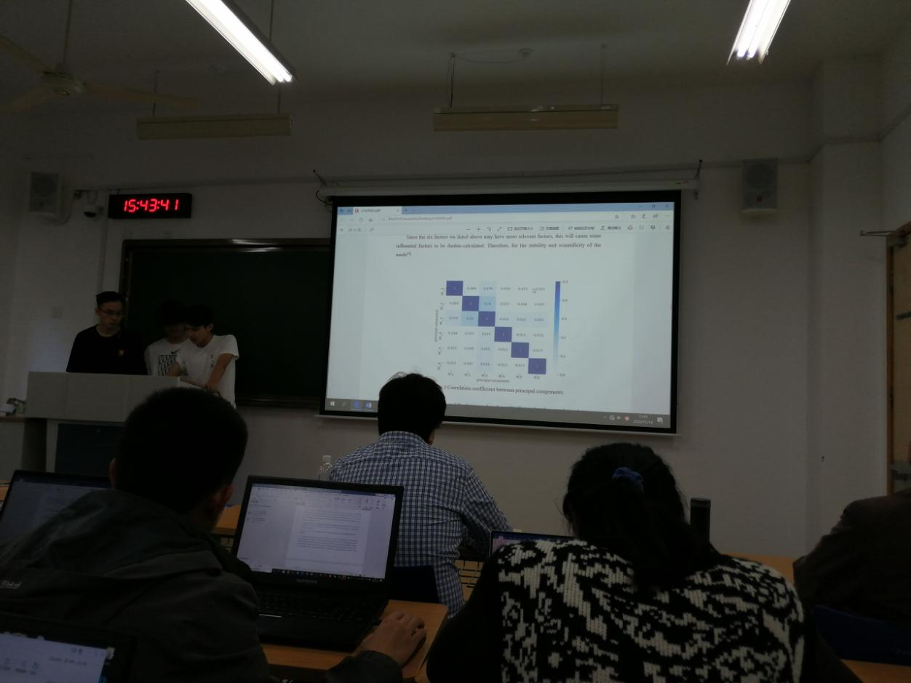

Principle component 的图，或着对比矩阵的图：学习

插图。比如Biden，Trump头像

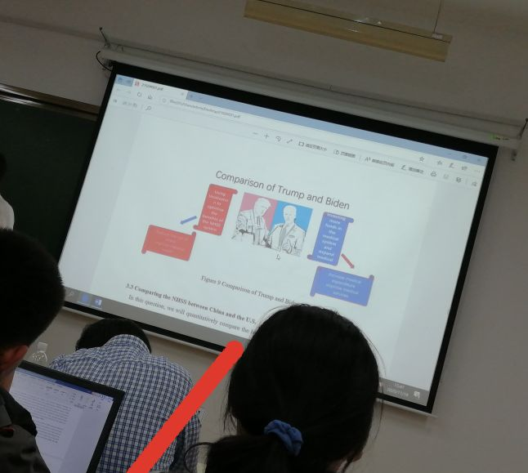表格要加表头